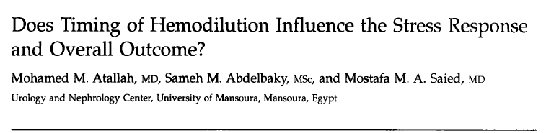
Aluna: Gabriella de Paula Marcondes Ferreira Leite

INTRODUÇÃO
Estudos apontam que a anestesia e a cirurgia impede avaliação adequada da resposta ao estresse à hemodiluição. São mínimos os efeitos da função e oxigenação hemodinâmica na hemodiluição normovolêmica durante anestesia peridural lombar. A resposta ao estresse da hemodiluição aguda (AH) não foi determinada com o paciente acordado.

OBJETIVO
Este estudo teve como objetivo avaliar a resposta ao estresse através de AH estimativas de variáveis hemodinâmicas, hematológicas, bioquímicas e variáveis hormonais em pacientes submetidos à cistectomia radical e hemodiluição aguda.

PACIENTES E MÉTODOS
Este estudo foi realizado em pacientes que sofrem de carcinoma da bexiga urinária que se submeteram à cistectimia radical. Quarenta pacientes adultos do sexo masculino foram distribuídos aleatoriamente em três grupos de acordo com o tipo de substituição da perda de sangue e o tempo de hemodiluição aguda.
Grupo Controle (n= 10) foi infundido sangue homólogo para substituir a perda de sangue operatória
Grupo 2 (n=20) foi infundido sangue autólogo e foram submetidos à hemodiluição aguda antes da anestesia
Grupo 3 (n=10) foi infundido sangue autólogo e foram submetidos à hemodiluição aguda após a indução da anestesia e antes do início da cirurgia
Os resultados foram avaliados através do programa SPSS, usando o teste de Kolomogorov-Smirnov a fim de determinar a normalidade de dados. Os dados foram submetidos ao teste de Kruskal-Wallis e Mann- Whitney. Diferenças estatisticamente significativas de variáveis ​​foram testadas mais uma vez para os grupos individuais pelo teste de Mann-Whitney. Um valor de P <0,05 foi estabelecido como um mínimo de significância.

RESULTADOS
Não houve diferença estatística na perturbação hemodinâmica e em alterações de estresse no Grupo 1 e 2 quando comparado ao Grupo Controle. Uma comparação de HA, quando realizado em pacientes acordados e após a indução da anestesia, revelou alterações na hemodinâmica, coagulação, e variáveis ​​hormonais.
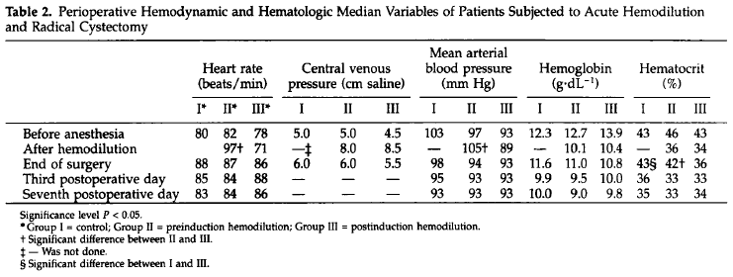 As variáveis de coagulação ​​demonstraram níveis mais elevados de atividade de protrombina e plaquetas após AH em pacientes conscientes. No final da cirurgia, o grupo controle apresentou maiores níveis séricos de Na do que os pacientes acordados (Grupo 2), enquanto o hematócrito era significativamente inferior no Grupo 3. Outras variáveis não exibiram diferenças significativas entre os Grupo 2 e 3 e o Grupo Controle. No terceiro dia após a cirurgia, o soro do Grupo Controle K 'foi menor do que o terceiro grupo. Este resultado foi invertido no sétimo dia em que o soro K 'foi maior no Grupo Controle do que os pacientes com AH. A atividade de controle de protrombina medida no terceiro dia foi menor do que a dos pacientes dos Grupos 2 e 3.
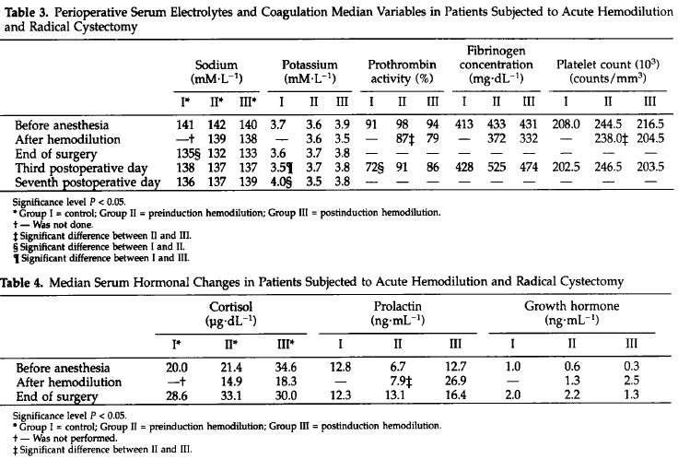
CONCLUSÃO
A hemodiluição aguda não é uma técnica produtora de estresse. Sua combinação com a anestesia peridural lombar e anestesia geral está associada à estabilidade hemodinâmica e não tem efeito prejudicial sobre a função dos órgãos.

